МИНИСТЕРСТВО НАУКИ И ВЫСШЕГО ОБРАЗОВАНИЯ РОССИЙСКОЙ ФЕДЕРАЦИИ
федеральное государственное бюджетное образовательное учреждение
высшего образования
«УЛЬЯНОВСКИЙ ГОСУДАРСТВЕННЫЙ ТЕХНИЧЕСКИЙ УНИВЕРСИТЕТ»

Факультет Информационных Систем и Технологий
Кафедра «Информационные системы»
Дисциплина «Программирование мобильных устройств»

КУРСОВАЯ РАБОТА(ПРОЕКТ)

Тема Разработка мобильного приложения «Энциклопедия настольных игр» на Flutter для Android

Выполнил студент ___________________ / Бакшаева Е.А. /
подпись инициалы, фамилия

Курс третий Группа ПИбд-33

Направление 09.03.04 «Программная инженерия»

Руководитель к.т.н., доцент Филиппов А.А.
должность, ученая степень, ученое звание, фамилия, имя, отчество

Дата сдачи:
«____»________________202_ г.

Дата защиты:
«____»________________202_ г.

Оценка:

Ульяновск
202_ г.
МИНИСТЕРСТВО НАУКИ И ВЫСШЕГО ОБРАЗОВАНИЯ РОССИЙСКОЙ ФЕДЕРАЦИИ
федеральное государственное бюджетное образовательное учреждение
высшего образования
«УЛЬЯНОВСКИЙ ГОСУДАРСТВЕННЫЙ ТЕХНИЧЕСКИЙ УНИВЕРСИТЕТ»

Факультет информационных систем и технологий
Кафедра «Информационные системы»
Дисциплина «Программирование мобильных устройств»

ЗАДАНИЕ НА КУРСОВУЮ РАБОТУ(ПРОЕКТ)

Студенту ПИбд-33 Бакшаева Е.А.
группа фамилия, инициалы
Тема проекта (работы) Разработка мобильного приложения «Энциклопедия настольных игр» на Flutter для Android
__________________________________________________________________________________________________________________________________________________________
Срок сдачи законченного проекта «___» ________________ 202_ г.
Исходные данные к проекту УлГТУ, курс лекций по дисциплине «Программирование мобильных устройств», интернет-источники _
Содержание пояснительной записки (перечень подлежащих разработке вопросов)
Введение.
Проектирование программной системы. Информационное обеспечение. Интерфейс пользователя. Архитектура приложения. Программный интерфейс и функции серверной части.
Разработка программной системы. Слои приложения. Слой для работы с хранилищем. Слой для реализации бизнес-логики. Слой представления
Руководство пользователя. Варианты использования. Описание экранных форм.
Скриншоты разработанного программного продукта. Примеры работы приложения.
Выводы.
Исходный код.

Руководитель к.т.н, доцент _____________ / Филиппов А.А. /
должность подпись инициалы, фамилия

«_____»________________202_г

Студент ___________________________ / _________/
подпись инициалы, фамилия

«_____»________________202_г

МИНИСТЕРСТВО НАУКИ И ВЫСШЕГО ОБРАЗОВАНИЯ РОССИЙСКОЙ ФЕДЕРАЦИИ
федеральное государственное бюджетное образовательное учреждение
высшего образования
«УЛЬЯНОВСКИЙ ГОСУДАРСТВЕННЫЙ ТЕХНИЧЕСКИЙ УНИВЕРСИТЕТ»

ОТЗЫВ
руководителя на курсовую работу (проект)

студента _______________Бакшаевой Елены Андреевны___________________________
_____________________________________________________________________________
фамилия, имя и отчество
Факультет информационных систем и технологий группа ПИбд-33 курс третий
Дисциплина «Программмирование мобильных устройств»
Тема проекта Разработка мобильного приложения «Энциклопедия настольных игр» на Flutter для Android
__________________________________________________________________________________________________________________________________________________________________________________________________________________________________________________________________________________________________________________________________________________________________________________________________________________________________________________________________________________________________________________________________________________________________________________________________________________________________________________________________________________________________________________________________________________________________________________________________________________________________________________________________________________________________________________________________________________________________________________________________________________________________________________________________________________________________________________________________________________________________________________________________________________________________________________________________________________________________________________________________________________________________________________________________________________________________________________________________________________________________________________________________________________________________________________________
__________________________________________________________________________________________________________________________________________________________________________

Руководитель к.т.н. доцент кафедры «Информационные системы» /Филиппов А.А. /
должность, учёная степень, ученое звание подпись инициалы, фамилия

«_____»________________202_г.

Оглавление

Введение 5
Глава 1. Проектирование программной системы 6
1.1. Информационное обеспечение 6
1.2. Интерфейс пользователя 7
1.3. Архитектура приложения 7
1.4. Программный интерфейс и функции серверной части 7
Глава 2. Разработка программной системы 7
2.1 Информационное обеспечение 7
2.2 Интерфейс пользователя 7
2.3 Архитектура приложения 7
2.4 Программный интерфейс и функции серверной части 7
Глава 3. Проектирование программной системы 7
3.1 Информационное обеспечение 7
3.2 Интерфейс пользователя 7
3.3 Архитектура приложения 7
3.4 Программный интерфейс и функции серверной части 8
Выводы 8
Список литературы 8
Исходный код 8

Введение
В данной работе рассматривается предметная область – энциклопедия настольных игр. На данный момент в мире существует множество настольных игр, и агрегация информации об играх становится необходимостью, чтобы заинтересованные люди могли быстро найти игры для себя и провести время с удовольствием и пользой.
На данный момент в мире существует множество настольных игр, и агрегация информации об играх становится необходимостью, чтобы заинтересованные люди могли быстро найти игры для себя и провести время с удовольствием и пользой. С каждым годом количество новых настольных игр растет с невероятной скоростью, благодаря развитию данной сферы и росту популярности настольных игр, как вида досуга. В результате, игроки сталкиваются с огромным выбором, что может затруднить поиск подходящей игры для конкретной компании или ситуации.
Настольные игры охватывают широкий спектр тем, механик и жанров, от классических до современных инновационных решений, и всё же такая обширная палитра может привести к путанице, особенно для новичков, которые могут не знать, с чего начать. Однако, есть и другая сторона, это разнообразие делает настольные игры универсальным развлечением, подходящим для различных возрастов и людей с различными интересами.
Агрегация информации позволяет не только систематизировать данные о различных играх, но и предоставляет пользователям возможность сравнивать их по различным критериям. Это может включать в себя такие параметры, как количество игроков, продолжительность игры, уровень сложности и даже возрастные рекомендации. Кроме того, такие платформы могут содержать отзывы и оценки от других игроков, где пользователи могут делиться своими впечатлениями от игр, обсуждать стратегии и тактики, а также рекомендовать свои любимые настольные проекты. Что может существенно облегчить потенциальным покупателям сделать более осознанный выбор.
Это помогает развивать культуру настольных игр и делает ее доступной для более широкой аудитории. В конечном итоге, такая инициатива способствует тому, чтобы больше людей могли наслаждаться увлекательными моментами за настольными играми, укрепляя социальные связи и получая удовольствие от совместного времяпрепровождения.
В рамках работы из предметной области будут взяты сущности – карточки (записи) и игры. Карточки – будут отображать информацию об играх и связывать их с служебной информацией. Игры – будут содержать в себе такую информацию как название игры, описание игры, в котором будет общая информация об игре, дата выпуска игры, а также картинка – обложка игры.
В рамках предметной области – энциклопедия настольных игр, будут автоматизироваться следующие бизнес – процессы: поиск информации о настольных играх. Автоматизация данного бизнес-процесса позволяет значительно сократить время на поиск информации о настольных играх, повысить точность и актуальность данных, а также улучшить пользовательский опыт.

Глава 1. Проектирование программной системы

Информационное обеспечение
Для разработки мобильного приложения используется Flutter SDK 3.27.1 и Dart SDK 3.6.0. Для работы с базами данных используется API (https://api.tesera.ru)
ER-диаграмма приложения: 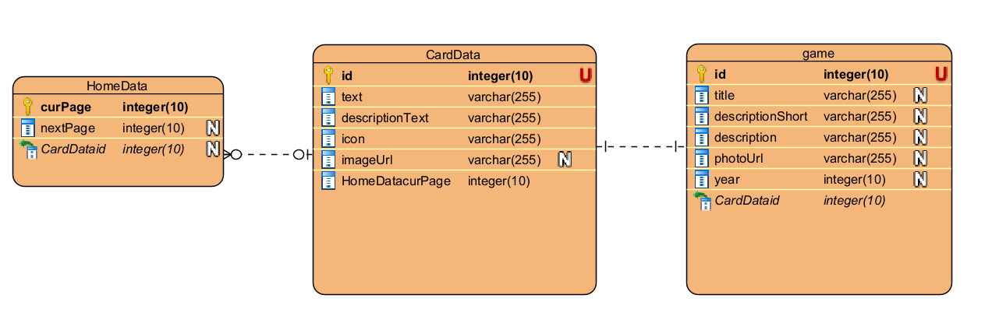
В данном приложении присутствуют три сущности: Homedata – текущая страница с данными, CardData – карточки с данными игр, отображаемые на странице, Game – данные игр. Подробнее рассмотрим их атрибуты.
HomeData
Название атрибута | Тип данных | Пояснение
curPage | integer (10) | Является ключом. Текущая отображаемая страница с карточками
nextPage | integer (10) | Значение может отсутствовать. Следующая страница.
Пагинация не была реализована.
CardData
Название атрибута | Тип данных | Пояснение
id | integer (10) | Является ключом. Уникальное значение.
text | varchar(255) | Название игры в карточке.
descriptionText | varchar(255) | Описание игры в карточке.
icon | IconData | Специальный тип из Flutter.
imageUrl | varchar(255) | Ссылка на картинку (обложку игры). Может отсутствовать
HomeDatacurPage | integer (10) | Связь (многие к одному)

game
Название атрибута | Тип данных | Пояснение
id | integer (10) | Является ключом. Уникальное значение.
title | varchar(255) | Может отсутствовать. Название игры
descriptionShort | varchar(255) | Может отсутствовать. Краткое описание игры.
description | varchar(255) | Может отсутствовать. Полное описание игры.
photoUrl | varchar(255) | Может отсутствовать. Ссылка на картинку (обложку игры).
year | integer (10) | Может отсутствовать. Год издания игры.
CardDataId | integer (10) | Связь (один к одному)

HomeData и CardData образуют связь один к многим. Это значит, что на одной странице может быть несколько карточек с играми.
CardData и GameData образуют связь один к одному. В данном случае их данные совпадают и не должны дублироваться. Означает что одной карточке соответствует одна игра.

Интерфейс пользователя
Интерфейс пользователя состоит из двух экранов. Главного экрана и экрана карточки.
Главный экран:
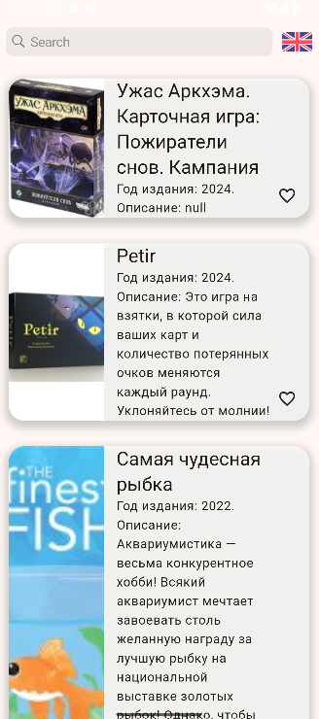
На Главном экране располагается поиск, список с карточками и изменение локализации.
Поиск:

Представляет из себя текстовое поле для ввода названия игры и поиска по нему. Принимает на вход любые значения, ограничение 255 символов. В случае если игры с таким названием нет происходит переход на страницу без карточек.
Локализация:

При нажатии на кнопку происходит смена локализации (ru и en). Меняет язык подсказок.
Список с карточками:


Список включает в себя фиксированное количество карточек с играми. Пагинация отсутствует.
Карточки с играми:


У карточки есть название, год издания, описание и картинка с игрой.
При нажатии по карточке происходит переход на страницу карточки игры. Так же на карточке присутствует сердечко, при нажатии игра добавляется в понравившиеся игры.

Экран карточки:
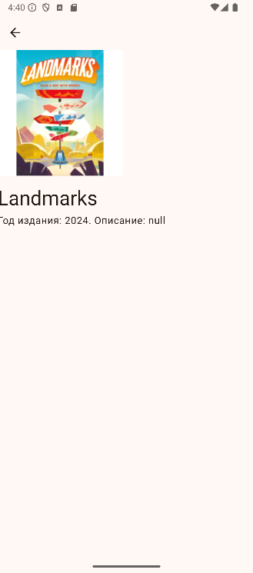
У карточки есть название игры, год издания, полное описание и картинка с игрой.


При нажатии на стрелочку происходит переход на главную страницу.
Схема навигационного графа приложения:
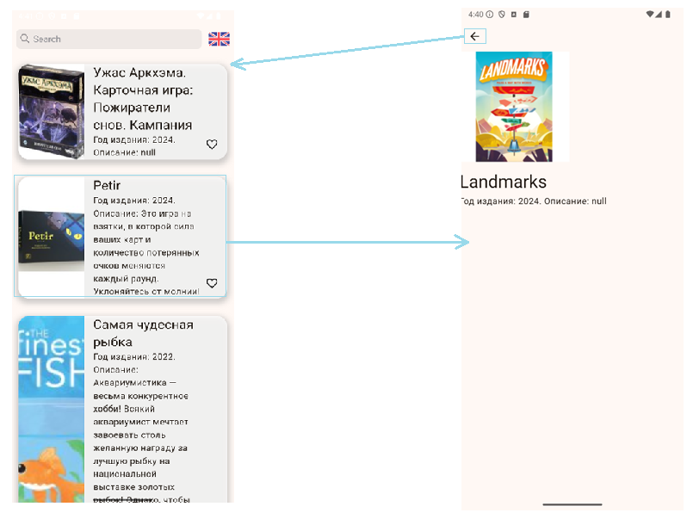

Архитектура приложения
Основными архитектурами приложения станет смесь REST API и BloC.
REST API будем использовать для запросов к базе данных и получению данных.
Так же согласно BLoC-архитектуре приложение разделим на UI (User Interface)-слой и слой с Бизнес-логикой.
UI – слой будет отвечать за то что будет видеть пользователь.
Бизнес-логика будет отвечать за работу с данными и заполнение данными внешней части приложения, так же там будут содержаться абстракции бизнес-логики.

Программный интерфейс и функции серверной части.
Описать особенности и структуру REST API.
Особенности: файлы передаются в формате JSON, используется стандарт HTTP, в данном приложении используется только запрос GET.
Структура REST API:
Маппер - games_mapper
Репозиторий - game_repository
DTO - games_dto
Интерфейс – api_interface
Основные функциональные возможности серверной части – GET запросы к API (https://api.tesera.ru).
Структура DTO – games_dto:
Импортируемые библиотеки:
• package:json_annotation/json_annotation.dart: Эта библиотека используется для автоматической генерации кода, связанного с сериализацией JSON.
Часть генерации кода:
• part 'games_dto.g.dart';: Указывает, что код, сгенерированный из аннотаций в этом файле, будет храниться в файле games_dto.g.dart.

Аннотация @JsonSerializable:
• createToJson: false: Указывает, что метод для сериализации объекта в JSON (toJson) не будет сгенерирован. Это может быть полезно, если вам нужен только десериализатор.

Поля класса:
• final int? id;: Идентификатор игры (может быть null).
• final String? title;: Название игры (может быть null).
• final String? descriptionShort;: Краткое описание игры (может быть null).
• final String? description;: Полное описание игры (может быть null).
• final String? photoUrl;: URL-адрес фотографии игры (может быть null).
• final int? year;: Год выпуска игры (может быть null).
Конструктор:
• Конструктор класса принимает все поля как параметры и использует именованные параметры. Все параметры могут принимать значение null.
Фабричный метод:
• factory GameDataDto.fromJson(Map<String, dynamic> json): Фабричный метод для создания экземпляра GameDataDto из JSON-данных. Этот метод вызывает сгенерированную функцию _$GameDataDtoFromJson, которая выполняет десериализацию.

Глава 2. Разработка программной системы

Слои приложения
В приложении можно выделить три основных слоя: UI, BLoC и REST API. Каждый из этих слоев выполняет свою уникальную роль и взаимодействует с другими слоями для обеспечения функциональности приложения.

1. UI (Пользовательский интерфейс)
Пакет: presentation
Описание: Этот слой отвечает за отображение данных пользователю и обработку взаимодействия с пользователем. Он включает в себя виджеты Flutter, которые представляют собой экранные компоненты, такие как списки игр, карточки с информацией об играх.
Примеры классов:
• home_page: экран со списком настольных игр.
• details_page: экран с подробной информацией о выбранной игре.
• card: компонент карточки с игрой.
2. BLoC (Business Logic Component)
Пакет: bloc
Описание: Этот слой управляет бизнес-логикой приложения. Он обрабатывает события от пользовательского интерфейса, взаимодействует с данными и обновляет состояние UI. BLoC получает данные из REST API и преобразует их в состояние, которое может быть использовано UI.
Примеры классов:
• bloc: класс, который управляет состоянием списка настольных игр.
• events: класс, представляющий события, такие как загрузка игр или изменение фильтров.
• state: класс, представляющий состояние, такое как список игр, статус загрузки и ошибки.
3. REST API
Пакет: data
Описание: Этот слой отвечает за взаимодействие с внешними сервисами и API для получения данных о настольных играх. Он включает в себя модели данных (DTO), которые используются для сериализации и десериализации данных, а также классы для выполнения HTTP-запросов.
Примеры классов:
game_repository: класс, который выполняет HTTP-запросы к REST API.
games_dto: модель данных, представляющая настольную игру.
games_mapper: класс, который объединяет логику доступа к данным и предоставляет методы для получения игр.
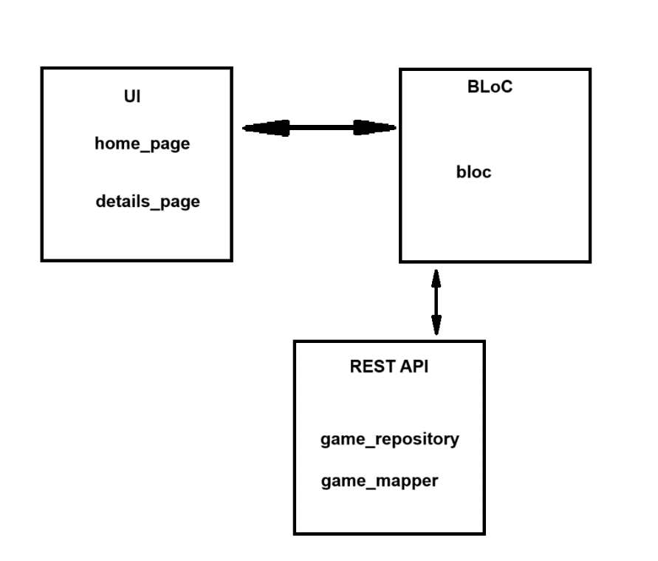
Описание схемы
UI:

Пользовательский интерфейс (UI) отправляет события в BLoC (например, запрос на загрузку списка игр или фильтрацию по категориям).
BLoC обновляет состояние UI в ответ на изменения данных.
BLoC:
BLoC получает данные от REST API через репозиторий (например, запрашивает список игр).
После получения данных BLoC преобразует их в состояние и отправляет обновления обратно в UI.
REST API:
REST API обрабатывает запросы от BLoC и возвращает данные о настольных играх.
ApiService выполняет HTTP-запросы, а GameRepository управляет логикой доступа к данным.

Слой для работы с хранилищем (API)
В слое для работы с хранилищем, наиболее важные следующие три файла game_repository, games_dto, games_mapper:
game_repository.dart
Класс: GameRepository
Наследует от `ApiInterface`.
Использует `Dio` для выполнения HTTP-запросов.
Имеет статический экземпляр `Dio` с добавленным логгером `PrettyDioLogger`.
Статическая константа `_baseUrl` определяет базовый URL API.
Метод: loadData
Асинхронный метод, который загружает данные о играх.
Принимает параметры: `OnErrorCallback? onError`, `String? alias`, `int page`, `int pageSize`.
Выполняет GET-запрос к API, обрабатывает ответ и преобразует его в список `GameDataDto`.
Возвращает объект `HomeData`, содержащий данные игр, или `null` в случае ошибки.

games_dto.dart
Класс: GameDataDto
Использует аннотацию `@JsonSerializable` для автоматической генерации кода сериализации.
Содержит поля:
`int? id`: идентификатор игры.
`String? title`: название игры.
`String? descriptionShort`: краткое описание.
`String? description`: полное описание.
`String? photoUrl`: URL изображения.
`int? year`: год выпуска.
- Конструктор и фабричный метод `fromJson` для создания экземпляра из JSON.

games_mapper.dart
Расширение: GameDataDtoToModel
Расширяет класс `GameDataDto`, добавляя метод `toDomain`.
Метод `toDomain` преобразует `GameDataDto` в объект `CardData`, который содержит:
`title`: название игры или 'UNKNOWN', если не указано.
`imageUrl`: URL изображения или плейсхолдер, если не указано.
`descriptionText`: текст описания, формируемый методом `_makeDescriptionText`.
`id`: идентификатор игры в виде строки.
Метод: _makeDescriptionText
Приватный метод, который формирует строку описания на основе краткого и полного описания, а также года выпуска.

Слой для реализации бизнес-логики (BLoC)
В слое для реализации бизнес-логики, наиболее важные следующие три файла bloc, events, state:
bloc.dart
Класс: HomeBloc
Наследует от `Bloc<HomeEvent, HomeState>`.
Конструктор принимает `GameRepository` и инициализирует состояние с помощью `super(const HomeState())`.
Обрабатывает события с помощью метода `on<HomeLoadDataEvent>(_onLoadData)`.
Метод: _onLoadData
Асинхронный метод, который принимает `HomeLoadDataEvent` и `Emitter<HomeState>`.
В зависимости от наличия `nextPage`, обновляет состояние на загрузку данных.
Загружает данные через `repo.loadData`, обрабатывая возможные ошибки.
Обновляет состояние с загруженными данными и ошибкой.

events.dart
Абстрактный класс: HomeEvent
Базовый класс для всех событий, связанных с `HomeBloc`.
Класс: HomeLoadDataEvent
Наследует от `HomeEvent`.
Содержит два поля: `String? search` и `int? nextPage`.
Конструктор принимает эти параметры для инициализации.

state.dart
Класс: HomeState
Использует аннотацию `@CopyWith()` для автоматической генерации метода копирования.
Наследует от `Equatable` для сравнения состояний.
Содержит поля:
`HomeData? data`: данные о настольных играх.
`bool isLoading`: состояние загрузки данных.
`bool isPaginationLoading`: состояние загрузки при пагинации.
`String? error`: сообщение об ошибке.
Конструктор инициализирует поля с значениями по умолчанию.
Метод `get props` возвращает список свойств для сравнения состояний.

Слой представления (UI)
В слое представления, наиболее важные следующие три файла home_page, details_page, card:
home_page - описывает главную страницу.
details_page – описывает страницу карточки игры.
card – описывает карточку товара.
В них размещены «вёрстки» интерфейса.

Глава 3. Проектирование программной системы
Основные варианты использования:
- Поиск игр
- Поиск подробной информации об играх
- Поиск картинок игр
Примеры экранных форм с пояснениями:
Интерфейс пользователя состоит из двух экранов. Главного экрана и экрана карточки.
Главный экран:

На Главном экране располагается поиск, список с карточками и изменение локализации.
Поиск:

Представляет из себя текстовое поле для ввода названия игры и поиска по нему. Принимает на вход любые значения, ограничение 255 символов. В случае если игры с таким названием нет происходит переход на страницу без карточек.
Локализация:

При нажатии на кнопку происходит смена локализации (ru и en). Меняет язык подсказок.
Список с карточками:


Список включает в себя фиксированное количество карточек с играми. Пагинация отсутствует.
Карточки с играми:


У карточки есть название, год издания, описание и картинка с игрой.
При нажатии по карточке происходит переход на страницу карточки игры. Так же на карточке присутствует сердечко, при нажатии игра добавляется в понравившиеся игры.

Экран карточки:

У карточки есть название игры, год издания, полное описание и картинка с игрой.


При нажатии на стрелочку происходит переход на главную страницу.
Пример работы с приложением от запуска до получения конечного результата:
При запуске приложения попадаем на главную страницу 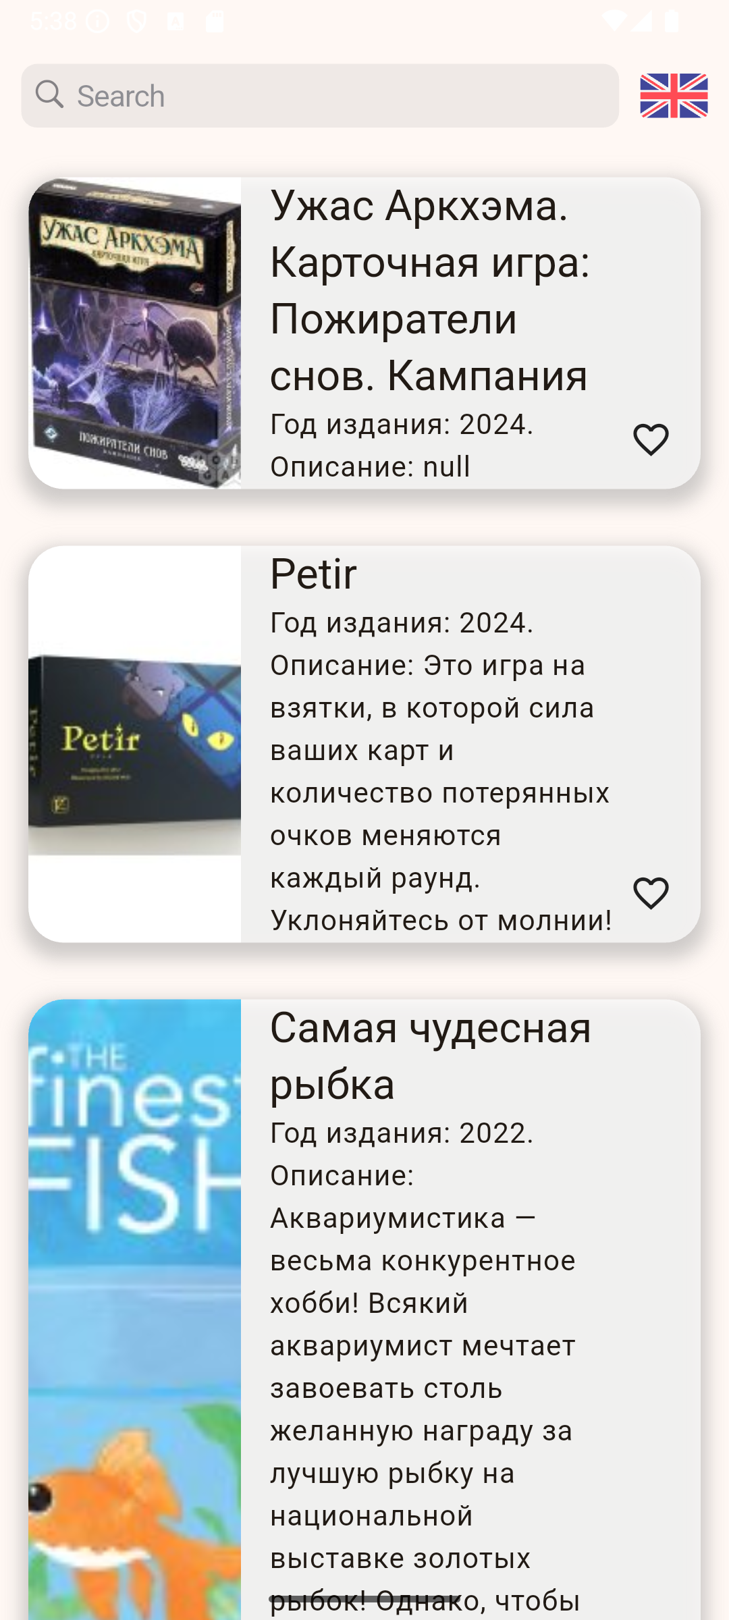
Листаем до интересующей нас игры и переходим на карточку игры с помощью нажатия. Происходит переход на страницу карточки.
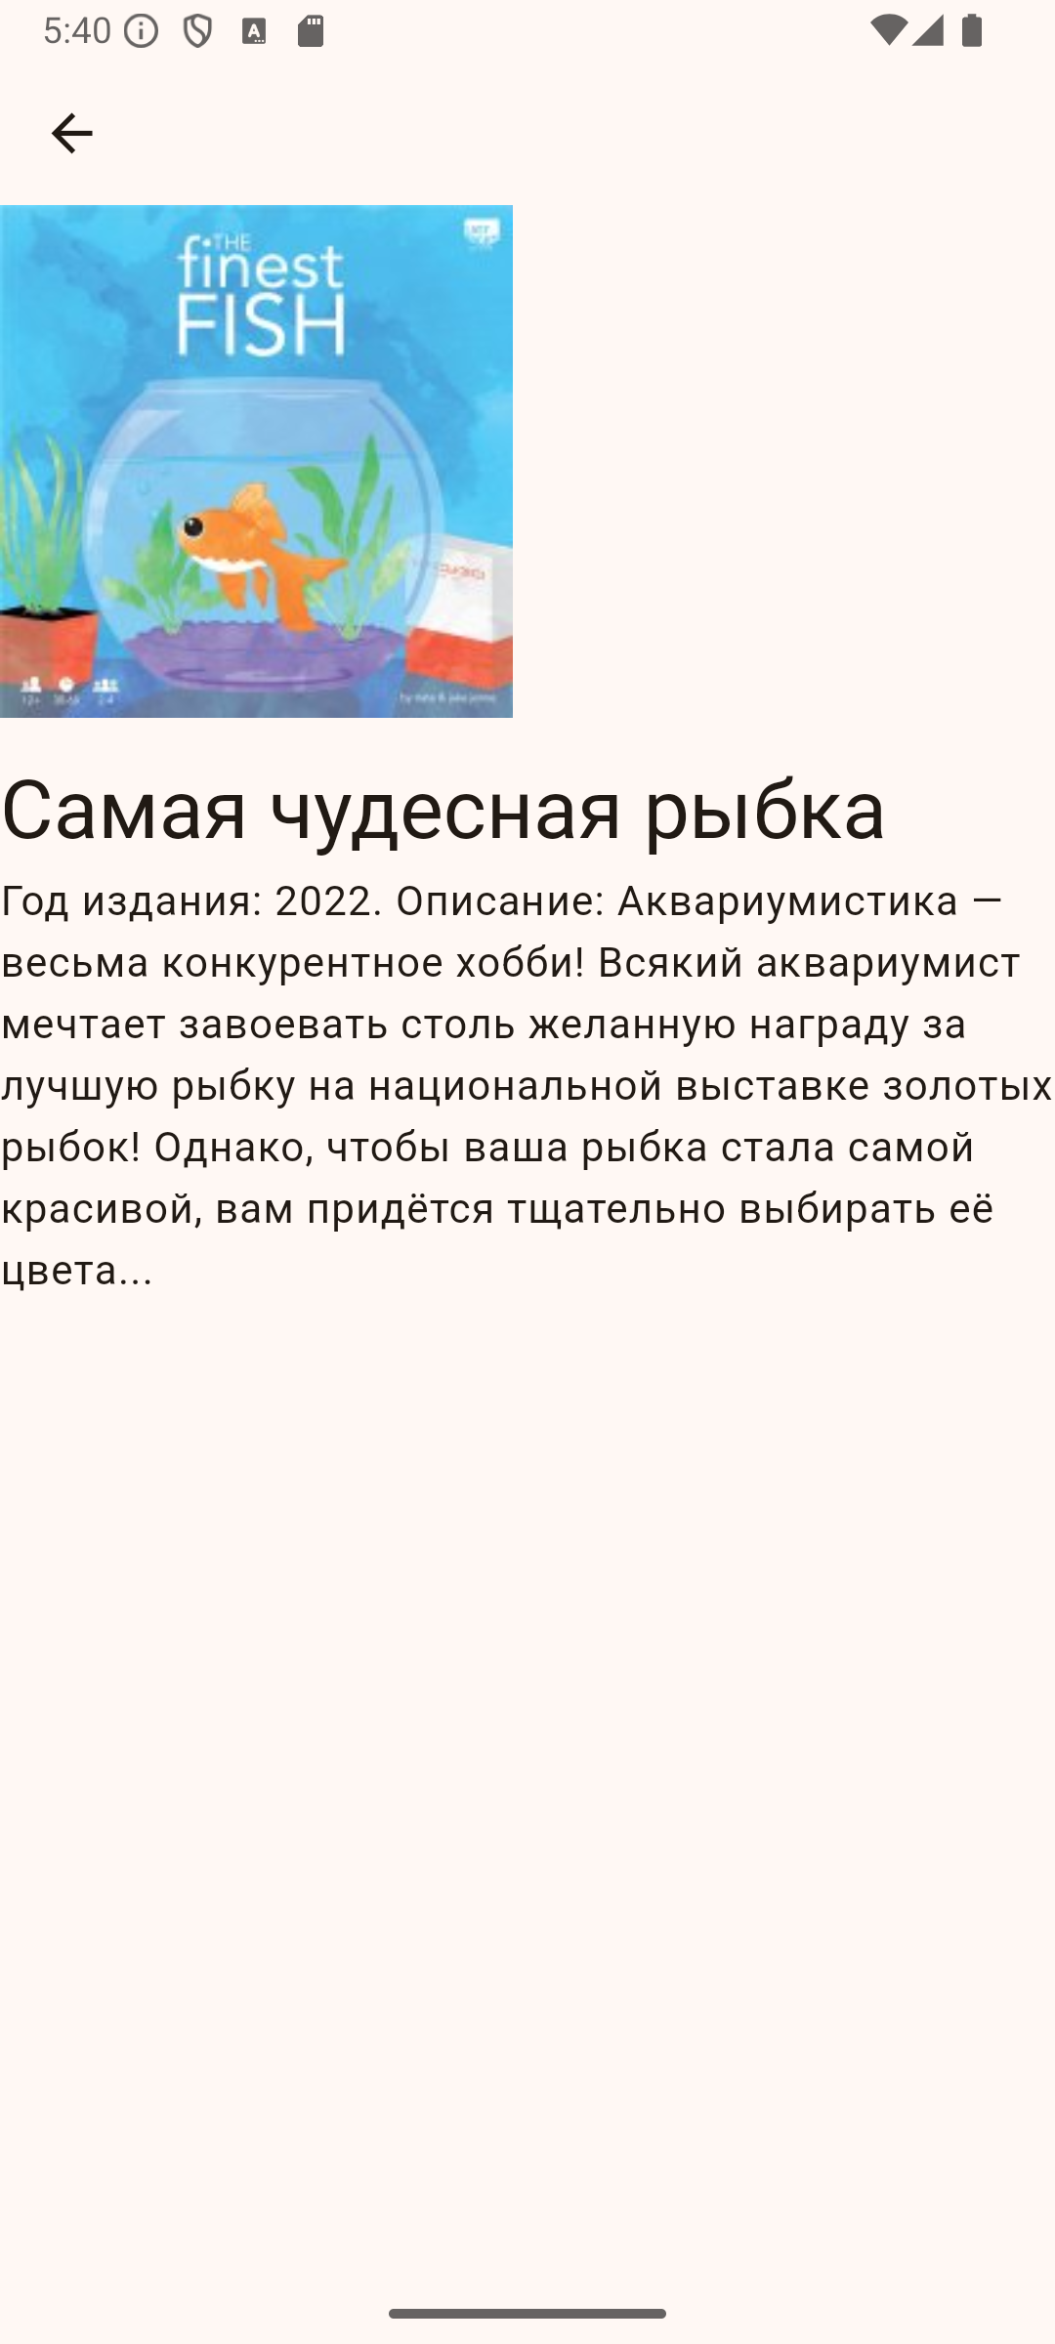
Возвращаемся назад с помощью нажатия на стрелочку в левом верхнем игру.


Выводы
В рамках предметной области – энциклопедия настольных игр, были автоматизированы следующие бизнес – процессы: поиск информации о настольных играх. Автоматизация данного бизнес-процесса позволяет значительно сократить время на поиск информации о настольных играх, повысить точность и актуальность данных, а также улучшить пользовательский опыт.
При создании приложения были использованы архитектуры REST API и BLoC.
Разделение логики приложения на отдельные слои (presentation, business logic, data) способствовало повышению производительности.
Результаты использования архитектуры BLoC (Business Logic Component):
позволило четко разделить бизнес-логику, связанную с управлением данными настольных игр, и пользовательский интерфейс.
предоставила инструменты для управления состоянием приложения, что особенно важно для интерактивной энциклопедии, где пользователи могут фильтровать, сортировать и искать игры.
BLoC позволило минимизировать количество ненужных перерисовок UI, так как обновления состояния происходят только при необходимости
Архитектура BLoC и использование DTO упростили добавление новых функций и модификацию существующих компонентов приложения.
Результаты использования архитектуры REST API:
Взаимодействие с REST API для получения данных о настольных играх стало более структурированным благодаря использованию DTO (Data Transfer Object) для сериализации и десериализации данных. Это позволило легко преобразовывать данные между форматом JSON и объектами Dart, что упростило работу с внешним сервисом, таким как (https://api.tesera.ru).
В результате данной работы были получены навыки создания Flutter приложения и работоспособное приложение, согласно теме работы – Энциклопедия настольных игр.

Список литературы
- Исходный код: https://git.is.ulstu.ru/efi16/PIbd-23_Bakshaeva.E.A._PMU_labs/src/branch/kursovaya
- Используемое API: https://api.tesera.ru

Исходный код

main.dart
import 'dart:io';

import 'package:flutter/material.dart';
import 'package:flutter_bloc/flutter_bloc.dart';
import 'package:flutter_test_app/components/locale/l10n/app_locale.dart';
import 'package:flutter_test_app/data/repositories/game_repository.dart';
import 'package:flutter_test_app/presentation/home_page/bloc/bloc.dart';
import 'package:flutter_test_app/presentation/home_page/home_page.dart';
import 'package:flutter_test_app/presentation/like_bloc/like_bloc.dart';
import 'package:flutter_test_app/presentation/locale_bloc/locale_bloc.dart';
import 'package:flutter_test_app/presentation/locale_bloc/locale_state.dart';

void main() {
runApp(const MyApp());
}

class MyApp extends StatelessWidget {
const MyApp({super.key});

@override
Widget build(BuildContext context) {
return BlocProvider<LocaleBloc>(
lazy: false,
create: (context) => LocaleBloc(Locale(Platform.localeName)),
child: BlocBuilder<LocaleBloc, LocaleState>(
builder: (context, state) {
return MaterialApp(
title: 'Flutter Demo',
locale: state.currentLocale,
localizationsDelegates: AppLocale.localizationsDelegates,
supportedLocales: AppLocale.supportedLocales,
debugShowCheckedModeBanner: false,
theme: ThemeData(
colorScheme: ColorScheme.fromSeed(seedColor: Colors.orangeAccent),
useMaterial3: true,
),
home: RepositoryProvider<GameRepository>(
lazy: true,
create: (_) => GameRepository(),
child: BlocProvider<LikeBloc>(
lazy: false,
create: (context) => LikeBloc(),
child: BlocProvider<HomeBloc>(
lazy: false,
create: (context) => HomeBloc(context.read<GameRepository>()),
child: const HomePage(),
),
),
),
);
},
),
);
}
}

like_bloc

like_bloc.dart
import 'package:flutter_bloc/flutter_bloc.dart';
import 'package:flutter_test_app/presentation/like_bloc/like_event.dart';
import 'package:flutter_test_app/presentation/like_bloc/like_state.dart';
import 'package:shared_preferences/shared_preferences.dart';

const String _likedPrefsKey = 'liked';

class LikeBloc extends Bloc<LikeEvent, LikeState> {
LikeBloc() : super(const LikeState(likedIds: [])) {
on<ChangeLikeEvent>(_onChangeLike);
on<LoadLikesEvent>(_onLoadLikes);
}

Future<void> _onLoadLikes(LoadLikesEvent event, Emitter<LikeState> emit) async {
final prefs = await SharedPreferences.getInstance();
final data = prefs.getStringList(_likedPrefsKey);

emit(state.copyWith(likedIds: data));
}

Future<void> _onChangeLike(ChangeLikeEvent event, Emitter<LikeState> emit) async {
final updatedList = List<String>.from(state.likedIds ?? []);

if (updatedList.contains(event.id)) {
updatedList.remove(event.id);
} else {
updatedList.add(event.id);
}

final prefs = await SharedPreferences.getInstance();
prefs.setStringList(_likedPrefsKey, updatedList);

emit(state.copyWith(likedIds: updatedList));
}
}

like_event.dart
abstract class LikeEvent {
const LikeEvent();
}

class LoadLikesEvent extends LikeEvent {
const LoadLikesEvent();
}

class ChangeLikeEvent extends LikeEvent {
final String id;

const ChangeLikeEvent(this.id);
}

like_state.dart
import 'package:copy_with_extension/copy_with_extension.dart';
import 'package:equatable/equatable.dart';

part 'like_state.g.dart';

@CopyWith()
class LikeState extends Equatable {
final List<String>? likedIds;

const LikeState({required this.likedIds});

@override
List<Object?> get props => [likedIds];
}

home_page

card.dart
part of 'home_page.dart';

typedef OnLikeCallback = void Function(String? id, String title, bool isLiked)?;

class _Card extends StatelessWidget {
final String text;
final String descriptionText;
final IconData icon;
final String? imageUrl;
final OnLikeCallback onLike;
final VoidCallback? onTap;
final String? id;
final bool isLiked;

const _Card(
this.text, {
this.icon = Icons.ac_unit_outlined,
required this.descriptionText,
this.imageUrl,
this.onLike,
this.onTap,
this.id,
this.isLiked = false,
});

factory _Card.fromData(
CardData data, {
OnLikeCallback onLike,
VoidCallback? onTap,
bool isLiked = false,
}) =>
_Card(
data.text,
descriptionText: data.descriptionText,
icon: data.icon,
imageUrl: data.imageUrl,
onLike: onLike,
onTap: onTap,
isLiked: isLiked,
id: data.id,
);

@override
Widget build(BuildContext context) {
return GestureDetector(
onTap: onTap,
child: Container(
margin: const EdgeInsets.all(16),
constraints: const BoxConstraints(minHeight: 160),
decoration: BoxDecoration(
color: Colors.white70,
borderRadius: BorderRadius.circular(20),
boxShadow: [
BoxShadow(
color: Colors.grey.withOpacity(.5),
spreadRadius: 4,
offset: const Offset(0, 5),
blurRadius: 8,
),
],
),
child: IntrinsicHeight(
child: Row(
crossAxisAlignment: CrossAxisAlignment.start,
children: [
ClipRRect(
borderRadius: const BorderRadius.only(
bottomLeft: Radius.circular(20),
topLeft: Radius.circular(20),
),
child: SizedBox(
height: double.infinity,
width: 120,
child: Stack(
children: [
Positioned.fill(
child: Image.network(
imageUrl ?? '',
fit: BoxFit.cover,
errorBuilder: (_, __, ___) => const Placeholder(),
),
),
],
),
),
),
Expanded(
child: Padding(
padding: const EdgeInsets.only(left: 16.0),
child: Column(
crossAxisAlignment: CrossAxisAlignment.start,
children: [
Text(
text,
style: Theme.of(context).textTheme.headlineSmall,
),
Text(
descriptionText,
style: Theme.of(context).textTheme.bodyLarge,
)
],
),
),
),
Align(
alignment: Alignment.bottomRight,
child: Padding(
padding: const EdgeInsets.only(left: 8, right: 16, bottom: 16),
child: GestureDetector(
onTap: () => onLike?.call(id, text, isLiked),
child: AnimatedSwitcher(
duration: const Duration(milliseconds: 200),
child: isLiked
? const Icon(
Icons.favorite,
color: Colors.redAccent,
key: ValueKey<int>(0),
)
: const Icon(
Icons.favorite_border,
key: ValueKey<int>(1),
),
),
),
),
),
],
),
),
),
);
}
}

home_page.dart
import 'package:flutter/cupertino.dart';
import 'package:flutter/material.dart';
import 'package:flutter_bloc/flutter_bloc.dart';
import 'package:flutter_test_app/components/extensions/context_x.dart';
import 'package:flutter_test_app/components/utils/debounce.dart';
import 'package:flutter_test_app/domain/models/card.dart';
import 'package:flutter_test_app/presentation/common/svg_objects.dart';
import 'package:flutter_test_app/presentation/details_page/details_page.dart';
import 'package:flutter_test_app/presentation/home_page/bloc/bloc.dart';
import 'package:flutter_test_app/presentation/home_page/bloc/events.dart';
import 'package:flutter_test_app/presentation/home_page/bloc/state.dart';
import 'package:flutter_test_app/presentation/like_bloc/like_bloc.dart';
import 'package:flutter_test_app/presentation/like_bloc/like_event.dart';
import 'package:flutter_test_app/presentation/like_bloc/like_state.dart';
import 'package:flutter_test_app/presentation/locale_bloc/locale_bloc.dart';
import 'package:flutter_test_app/presentation/locale_bloc/locale_events.dart';
import 'package:flutter_test_app/presentation/locale_bloc/locale_state.dart';

part 'card.dart';

class HomePage extends StatefulWidget {
const HomePage({super.key});

@override
State<HomePage> createState() => _HomePageState();
}

class _HomePageState extends State<HomePage> {
@override
Widget build(BuildContext context) {
return const Scaffold(body: _Body());
}
}

class _Body extends StatefulWidget {

const _Body();

@override
State<_Body> createState() => _BodyState();
}

class _BodyState extends State<_Body> {
final searchController = TextEditingController();
final scrollController = ScrollController();

@override
void initState() {
SvgObjects.init();

WidgetsBinding.instance.addPostFrameCallback((_) {
context.read<HomeBloc>().add(const HomeLoadDataEvent());
context.read<LikeBloc>().add(const LoadLikesEvent());
});

scrollController.addListener(_onNextPageListener);

super.initState();
}

void _onNextPageListener() {
if (scrollController.offset > scrollController.position.maxScrollExtent) {
// preventing multiple pagination request on multiple swipes
final bloc = context.read<HomeBloc>();
if (!bloc.state.isPaginationLoading) {
bloc.add(HomeLoadDataEvent(
search: searchController.text,
nextPage: bloc.state.data?.nextPage,
));
}
}
}

@override
void dispose() {
searchController.dispose();
scrollController.dispose();
super.dispose();
}

@override
Widget build(BuildContext context) {
return Padding(
padding: EdgeInsets.only(top: MediaQuery.of(context).padding.top),
child: Column(
children: [
Row(
children: [
Expanded(
flex: 4,
child: Padding(
padding: const EdgeInsets.all(12),
child: CupertinoSearchTextField(
controller: searchController,
placeholder: context.locale.search,
onChanged: (search) {
Debounce.run(
() => context.read<HomeBloc>().add(HomeLoadDataEvent(search: search)));
},
),
),
),
GestureDetector(
onTap: () => context.read<LocaleBloc>().add(const ChangeLocaleEvent()),
child: SizedBox.square(

dimension: 50,
child: Padding(
padding: const EdgeInsets.only(right: 12),
child: BlocBuilder<LocaleBloc, LocaleState>(
builder: (context, state) {
return state.currentLocale.languageCode == 'ru'
? const SvgRu()
: const SvgUk();
},
),
),
),
),
],
),
BlocBuilder<HomeBloc, HomeState>(
builder: (context, state) => state.error != null
? Text(
state.error ?? '',
style: Theme.of(context).textTheme.headlineSmall?.copyWith(color: Colors.red),
)
: state.isLoading
? const CircularProgressIndicator()
: BlocBuilder<LikeBloc, LikeState>(
builder: (context, likeState) {
return Expanded(
child: RefreshIndicator(
onRefresh: _onRefresh,
child: ListView.builder(
controller: scrollController,
padding: EdgeInsets.zero,
itemCount: state.data?.data?.length ?? 0,
itemBuilder: (context, index) {
final data = state.data?.data?[index];
return data != null
? _Card.fromData(
data,
onLike: _onLike,

isLiked: likeState.likedIds?.contains(data.id) == true,
onTap: () => _navToDetails(context, data),
)
: const SizedBox.shrink();
},
),
),
);
},
),
),
BlocBuilder<HomeBloc, HomeState>(
builder: (context, state) => state.isPaginationLoading
? const CircularProgressIndicator()
: const SizedBox.shrink(),
),
],
),
);
}

Future<void> _onRefresh() {
context.read<HomeBloc>().add(HomeLoadDataEvent(search: searchController.text));
return Future.value(null);
}

void _navToDetails(BuildContext context, CardData data) {
Navigator.push(
context,
CupertinoPageRoute(builder: (context) => DetailsPage(data)),
);
}

void _onLike(String? id, String title, bool isLiked) {
if (id != null) {
context.read<LikeBloc>().add(ChangeLikeEvent(id));
_showSnackBar(context, title, !isLiked);
}
}

void _showSnackBar(BuildContext context, String title, bool isLiked) {
WidgetsBinding.instance.addPostFrameCallback((_) {
ScaffoldMessenger.of(context).showSnackBar(SnackBar(
content: Text(
'$title ${isLiked ? context.locale.liked : context.locale.disliked}',
style: Theme.of(context).textTheme.bodyLarge,
),
backgroundColor: Colors.orangeAccent,
duration: const Duration(seconds: 1),
));
});
}
}

bloc
bloc.dart
import 'package:flutter_bloc/flutter_bloc.dart';
import 'package:flutter_test_app/data/repositories/game_repository.dart';
import 'package:flutter_test_app/presentation/home_page/bloc/events.dart';
import 'package:flutter_test_app/presentation/home_page/bloc/state.dart';

class HomeBloc extends Bloc<HomeEvent, HomeState> {
final GameRepository repo;

HomeBloc(this.repo) : super(const HomeState()) {
on<HomeLoadDataEvent>(_onLoadData);
}

Future<void> _onLoadData(HomeLoadDataEvent event, Emitter<HomeState> emit) async {
if (event.nextPage == null) {
emit(state.copyWith(isLoading: true));
} else {
emit(state.copyWith(isPaginationLoading: true));
}

String? error;

final data = await repo.loadData(
alias: event.search,
page: event.nextPage ?? 1,
onError: (e) => error = e,
);

if (event.nextPage != null) {
data?.data?.insertAll(0, state.data?.data ?? []);
}

emit(state.copyWith(
isLoading: false,
isPaginationLoading: false,
data: data,
error: error,
));
}
}

events.dart
abstract class HomeEvent {
const HomeEvent();
}

class HomeLoadDataEvent extends HomeEvent {
final String? search;
final int? nextPage;

const HomeLoadDataEvent({this.search, this.nextPage});
}

state.dart
import 'package:copy_with_extension/copy_with_extension.dart';
import 'package:equatable/equatable.dart';
import 'package:flutter_test_app/domain/models/home.dart';

part 'state.g.dart';

@CopyWith()
class HomeState extends Equatable {
final HomeData? data;
final bool isLoading;
final bool isPaginationLoading;
final String? error;

const HomeState({
this.data,
this.isLoading = false,
this.isPaginationLoading = false,
this.error,
});

@override
List<Object?> get props => [
data,
isLoading,
isPaginationLoading,
error,
];
}

Dialogs
error_dialog.dart
import 'package:flutter/material.dart';

class ErrorDialog extends StatelessWidget {
final String? error;
const ErrorDialog(this.error, {super.key});
@override
Widget build(BuildContext context) {
return Center(
child: Material(
color: Colors.transparent,
child: Container(
margin: const EdgeInsets.all(36),
padding: const EdgeInsets.all(20),
decoration: const BoxDecoration(
color: Colors.grey,
borderRadius: BorderRadius.all(Radius.circular(10)),
),
child: Column(
mainAxisSize: MainAxisSize.min,
children: [
const Icon(Icons.error, color: Colors.white),
const SizedBox(height: 12),
Text(
error ?? 'UNKNOWN',
style: Theme.of(context).textTheme.bodyLarge?.copyWith(color: Colors.white),
),
],
),
),
),
);
}
}

show_dialog.dart
import 'package:flutter/material.dart';
import 'package:flutter_test_app/presentation/dialogs/error_dialog.dart';

void showErrorDialog(
BuildContext context, {
required String? error,
}) {
showDialog(
context: context,
builder: (_) => ErrorDialog(error),
);
}

details_page.dart
import 'package:flutter/material.dart';
import 'package:flutter_test_app/domain/models/card.dart';

class DetailsPage extends StatelessWidget {
final CardData data;

const DetailsPage(this.data, {super.key});

@override
Widget build(BuildContext context) {
return Scaffold(
appBar: AppBar(),
body: Column(
crossAxisAlignment: CrossAxisAlignment.start,
children: [
Padding(
padding: const EdgeInsets.only(bottom: 16.0),
child: Image.network(
data.imageUrl ?? '',
),
),
Padding(
padding: const EdgeInsets.only(bottom: 4.0),
child: Text(
data.text,
style: Theme.of(context).textTheme.headlineLarge,
),
),
Text(
data.descriptionText,
style: Theme.of(context).textTheme.bodyLarge,
)
],
),
);
}
}

svg_objects.dart
import 'package:flutter/widgets.dart';
import 'package:flutter_svg/flutter_svg.dart';
import 'package:flutter_test_app/components/resources.g.dart';

abstract class SvgObjects {
static void init() {
final pics = <String>[
R.ASSETS_SVG_RU_SVG,
R.ASSETS_SVG_UK_SVG,
];
for (final String p in pics) {
final loader = SvgAssetLoader(p);
svg.cache.putIfAbsent(loader.cacheKey(null), () => loader.loadBytes(null));
}
}
}

class SvgRu extends StatelessWidget {
const SvgRu({super.key});

@override
Widget build(BuildContext context) {
return SvgPicture.asset(R.ASSETS_SVG_RU_SVG);
}
}

class SvgUk extends StatelessWidget {
const SvgUk({super.key});

@override
Widget build(BuildContext context) {
return SvgPicture.asset(R.ASSETS_SVG_UK_SVG);
}
}

domain
models
card.dart
import 'package:flutter/material.dart';

class CardData {
final String text;
final String descriptionText;
final IconData icon;
final String? imageUrl;
final String? id;

CardData(
this.text, {
required this.descriptionText,
this.icon = Icons.ac_unit_outlined,
this.imageUrl,
this.id,
});
}
home.dart
import 'package:flutter_test_app/domain/models/card.dart';

class HomeData {
final List<CardData>? data;
final int? nextPage;

HomeData({this.data, this.nextPage});
}

data
dtos
games_dto.dart
import 'package:json_annotation/json_annotation.dart';

part 'games_dto.g.dart';

@JsonSerializable(createToJson: false)
class GameDataDto {
final int? id;
final String? title;
final String? descriptionShort;
final String? description;
final String? photoUrl;
final int? year;

const GameDataDto({
this.id,
this.title,
this.descriptionShort,
this.description,
this.photoUrl,
this.year,
});

factory GameDataDto.fromJson(Map<String, dynamic> json) =>
_$GameDataDtoFromJson(json);
}

mappers
games_mapper.dart
import 'package:flutter_test_app/data/dtos/games_dto.dart';
import 'package:flutter_test_app/domain/models/card.dart';
import 'package:flutter_test_app/domain/models/home.dart';

const _imagePlaceholder =
'https://upload.wikimedia.org/wikipedia/en/archive/b/b1/20210811082420%21Portrait_placeholder.png';

extension GameDataDtoToModel on GameDataDto {
CardData toDomain() => CardData(
title ?? 'UNKNOWN',
imageUrl: photoUrl ?? _imagePlaceholder,
descriptionText: _makeDescriptionText(descriptionShort, description, year),
id: id.toString(),
);

String _makeDescriptionText(String? descriptionShort, String? description, int? year) {
return 'Год издания: $year. Описание: $descriptionShort';
}
}

Repositories
api_interface.dart
import 'package:flutter_test_app/domain/models/home.dart';

typedef OnErrorCallback = void Function(String? error);

abstract class ApiInterface {
Future<HomeData?> loadData({OnErrorCallback? onError});
}

game_repository.dart
import 'package:dio/dio.dart';
import 'package:flutter_test_app/data/dtos/games_dto.dart';
import 'package:flutter_test_app/data/mappers/games_mapper.dart';
import 'package:flutter_test_app/data/repositories/api_interface.dart';
import 'package:flutter_test_app/domain/models/home.dart';
import 'package:pretty_dio_logger/pretty_dio_logger.dart';

class GameRepository extends ApiInterface {
static final Dio _dio = Dio()
..interceptors.add(PrettyDioLogger(
requestHeader: true,
requestBody: true,
));

static const String _baseUrl = 'https://api.tesera.ru/';

@override
Future<HomeData?> loadData({
OnErrorCallback? onError,
String? alias,
int page = 1,
int pageSize = 25,
}) async {
try {
const String url = '$_baseUrl/games';

final Response<dynamic> response = await _dio.get<List<dynamic>>(
url,
queryParameters: {
'offset': 10,
'limit': pageSize,
},
);

final List<GameDataDto> dto = (response.data as List<dynamic>)
.map((e) => GameDataDto.fromJson(e))
.toList();
final HomeData data =
HomeData(data: dto.map((e) => e.toDomain()).toList());
return data;
} on DioException catch (e) {
onError?.call(e.error?.toString());
return null;
}
}
}

components
utils
debounce.dart
import 'dart:async';
import 'dart:ui';

class Debounce {
factory Debounce() => _instance;

Debounce._();

static final Debounce _instance = Debounce._();

static Timer? _timer;

static void run(
VoidCallback action, {
Duration delay = const Duration(milliseconds: 500),
}) {
_timer?.cancel();
_timer = Timer(delay, action);
}
}

l10n
app_locale.dart
import 'dart:async';

import 'package:flutter/foundation.dart';
import 'package:flutter/widgets.dart';
import 'package:flutter_localizations/flutter_localizations.dart';
import 'package:intl/intl.dart' as intl;

import 'app_locale_en.dart';
import 'app_locale_ru.dart';

// ignore_for_file: type=lint

/// Callers can lookup localized strings with an instance of AppLocale
/// returned by `AppLocale.of(context)`.
///
/// Applications need to include `AppLocale.delegate()` in their app's
/// `localizationDelegates` list, and the locales they support in the app's
/// `supportedLocales` list. For example:
///
/// ```dart
/// import 'l10n/app_locale.dart';
///
/// return MaterialApp(
/// localizationsDelegates: AppLocale.localizationsDelegates,
/// supportedLocales: AppLocale.supportedLocales,
/// home: MyApplicationHome(),
/// );
/// ```
///
/// ## Update pubspec.yaml
///
/// Please make sure to update your pubspec.yaml to include the following
/// packages:
///
/// ```yaml
/// dependencies:
/// # Internationalization support.
/// flutter_localizations:
/// sdk: flutter
/// intl: any # Use the pinned version from flutter_localizations
///
/// # Rest of dependencies
/// ```
///
/// ## iOS Applications
///
/// iOS applications define key application metadata, including supported
/// locales, in an Info.plist file that is built into the application bundle.
/// To configure the locales supported by your app, you’ll need to edit this
/// file.
///
/// First, open your project’s ios/Runner.xcworkspace Xcode workspace file.
/// Then, in the Project Navigator, open the Info.plist file under the Runner
/// project’s Runner folder.
///
/// Next, select the Information Property List item, select Add Item from the
/// Editor menu, then select Localizations from the pop-up menu.
///
/// Select and expand the newly-created Localizations item then, for each
/// locale your application supports, add a new item and select the locale
/// you wish to add from the pop-up menu in the Value field. This list should
/// be consistent with the languages listed in the AppLocale.supportedLocales
/// property.
abstract class AppLocale {
AppLocale(String locale) : localeName = intl.Intl.canonicalizedLocale(locale.toString());

final String localeName;

static AppLocale? of(BuildContext context) {
return Localizations.of<AppLocale>(context, AppLocale);
}

static const LocalizationsDelegate<AppLocale> delegate = _AppLocaleDelegate();

/// A list of this localizations delegate along with the default localizations
/// delegates.
///
/// Returns a list of localizations delegates containing this delegate along with
/// GlobalMaterialLocalizations.delegate, GlobalCupertinoLocalizations.delegate,
/// and GlobalWidgetsLocalizations.delegate.
///
/// Additional delegates can be added by appending to this list in
/// MaterialApp. This list does not have to be used at all if a custom list
/// of delegates is preferred or required.
static const List<LocalizationsDelegate<dynamic>> localizationsDelegates = <LocalizationsDelegate<dynamic>>[
delegate,
GlobalMaterialLocalizations.delegate,
GlobalCupertinoLocalizations.delegate,
GlobalWidgetsLocalizations.delegate,
];

/// A list of this localizations delegate's supported locales.
static const List<Locale> supportedLocales = <Locale>[
Locale('en'),
Locale('ru')
];

/// No description provided for @search.
///
/// In ru, this message translates to:
/// **'Поиск'**
String get search;

/// No description provided for @liked.
///
/// In ru, this message translates to:
/// **'понравился!'**
String get liked;

/// No description provided for @disliked.
///
/// In ru, this message translates to:
/// **'разонравился :('**
String get disliked;

/// No description provided for @arbEnding.
///
/// In ru, this message translates to:
/// **'Чтобы не забыть про отсутствие запятой :)'**
String get arbEnding;
}

class _AppLocaleDelegate extends LocalizationsDelegate<AppLocale> {
const _AppLocaleDelegate();

@override
Future<AppLocale> load(Locale locale) {
return SynchronousFuture<AppLocale>(lookupAppLocale(locale));
}

@override
bool isSupported(Locale locale) => <String>['en', 'ru'].contains(locale.languageCode);

@override
bool shouldReload(_AppLocaleDelegate old) => false;
}

AppLocale lookupAppLocale(Locale locale) {

// Lookup logic when only language code is specified.
switch (locale.languageCode) {
case 'en': return AppLocaleEn();
case 'ru': return AppLocaleRu();
}

throw FlutterError(
'AppLocale.delegate failed to load unsupported locale "$locale". This is likely '
'an issue with the localizations generation tool. Please file an issue '
'on GitHub with a reproducible sample app and the gen-l10n configuration '
'that was used.'
);
}

app_locale_en.dart
import 'app_locale.dart';

// ignore_for_file: type=lint

/// The translations for English (`en`).
class AppLocaleEn extends AppLocale {
AppLocaleEn([String locale = 'en']) : super(locale);

@override
String get search => 'Search';

@override
String get liked => 'liked!';

@override
String get disliked => 'disliked :(';

@override
String get arbEnding => 'Чтобы не забыть про отсутствие запятой :)';
}

app_locale_ru.dart
import 'app_locale.dart';

// ignore_for_file: type=lint

/// The translations for Russian (`ru`).
class AppLocaleRu extends AppLocale {
AppLocaleRu([String locale = 'ru']) : super(locale);

@override
String get search => 'Поиск';

@override
String get liked => 'понравился!';

@override
String get disliked => 'разонравился :(';

@override
String get arbEnding => 'Чтобы не забыть про отсутствие запятой :)';
}

Extensions
context_x.dart
import 'package:flutter/widgets.dart';
import 'package:flutter_test_app/components/locale/l10n/app_locale.dart';

extension LocalContextX on BuildContext {
AppLocale get locale => AppLocale.of(this)!;
}

